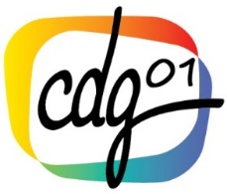

Protocole de reprise progressive de l’activité

A ………., le ../../2020

Préambule
_____________________________________________________________________

Ce protocole destiné aux agents de la mairie de …………. a été élaboré par le pôle santé et sécurité au travail (services médecine préventive et prévention des risques professionnels) du Centre de Gestion de l’Ain. Il a vocation à être adapté par chaque collectivité. Ce protocole n’exonère pas l’autorité territoriale de son obligation d’évaluation des risques, notamment suite à la mise en place de nouvelle méthodologie de travail.

L'objectif est d'apporter une procédure de fonctionnement pour la sortie du confinement et la reprise d’activité sur les différents sites administratifs de la collectivité. Cette procédure a pour but de prévenir et de limiter la contamination au Covid-19 par la mise en place de mesure de prévention et l’adaptation provisoire des méthodologies de travail.

Agents concernés
_____________________________________________________________________

Agents administratifs

Référent « covid-19 » de la collectivité : ………………….

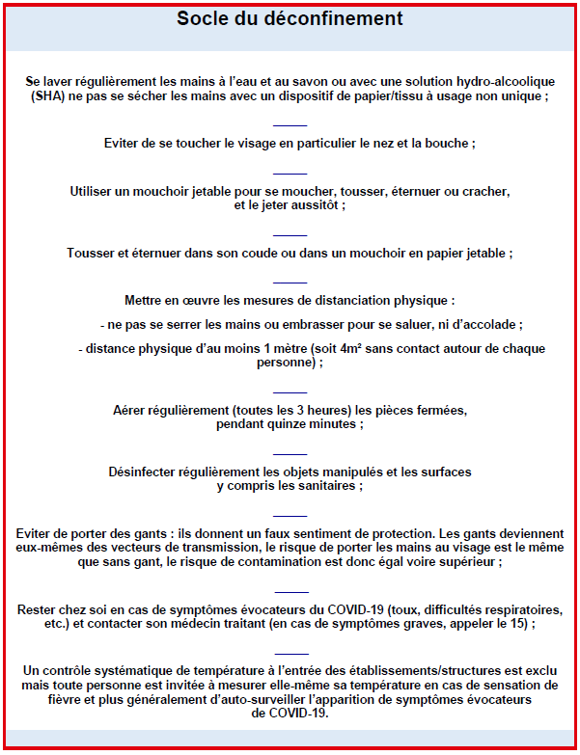

Mise en œuvre
_____________________________________________________________________

- Travail sur site / télétravail

Afin d’éviter un regroupement de personnes et de permettre le respect des mesures de distanciation il est procédé à un déconfinement par étapes, la reprise du travail sur site ne pourra être effective pour tous les agents de la collectivité en même temps. A ce titre, dans un premier temps, le télétravail pourra être poursuivi certains jours de semaine dans le but de limiter le nombre d’agent au sein de la collectivité.
Si un agent présente une toux ou tout autres symptômes en lien avec le COVID-19, celui-ci ne doit pas se rendre sur son lieu de travail et il en informe sa hiérarchie.
- Sites de la collectivité

  - Locaux

L’utilisation des bureaux se fait de manière habituelle en respectant la distanciation. Un nettoyage des zones de contacts (clavier, téléphone, souris,) sera réalisé en fin de journée ou à la prise de poste par chaque agent au moyen d’une solution désinfectante.
Pour les bureaux utilisés par plusieurs agents, le maintien de la distanciation physique est indispensable : au moins 1m dans toutes les directions ou 4 m² sans contacts autour de chaque personne.
Les rassemblements seront limités à 10 personnes maximum.
Dans les espaces communs (zones de passage ou utilisé par l’ensemble des agents : salle de réunion, local reprographie, espace de repas, etc.), les regroupements de personnes non indispensables sont à proscrire.
La fréquentation de ces espaces doit permettre le respect de la distanciation physique et des mesures barrières.
Lors de la prise du repas de midi, veillez à laisser plus d’1 mètre de distance entre les places à table (pas de face à face). Limiter le nombre de personnes présentes en organisant une utilisation de l’espace par roulement. La prise de repas dans son bureau peut être autorisée.

En complément du nettoyage journalier, les surfaces fréquemment touchées (poignées de portes, surfaces d’écrans tactiles et claviers, commandes d’éclairages, etc.) sont nettoyées 2 fois par jour au moyen du matériel mis à disposition. Ce nettoyage est réalisé par un agent désigné par la hiérarchie et sensibilisé à la manipulation de ce type de produits.
  - Accueil du public

    - Accueil

La fréquentation du public devrait être limitée, cependant il est nécessaire de la prendre en compte. En fonction des configurations, si la banque d’accueil ne permet pas de garantir une distanciation supérieure à 1m avec l’agent d’accueil un marquage au sol et/ou une barrière physique doit être rajoutée.
L’espace d’attente située a donc subit quelques modifications de nature à limiter le nombre de place disponible et tous les éléments pouvant être zone de contact non indispensable ont été retirés (documentation, revues, etc.).
Lors de l’arrivée d’une personne extérieure et après renseignement sur le motif de sa venue, il lui sera demandé de se laver les mains avec de l’eau et du savon ou à défaut avec une solution hydroalcoolique avant de l’orienter vers le service concerné.
Si le service concerné ne dispose pas d’un bureau suffisamment spacieux permettant le respect de la distanciation, l’entretien aura lieu dans une pièce permettant le respect de celle-ci (salle du conseil par exemple ou bureau libre spécialement aménagé à cet effet).

    - Elus et représentants du personnel

Le déplacement, sur site, des élus du conseil d’administration et des représentants du personnel sera limité aux situations où la présence physique est indispensable. Les échanges via les systèmes de communication numériques sont à privilégier.
    - Sociétés extérieures

Les sociétés extérieures doivent intervenir en respectant les mesures de distanciation et en respectant les règles d’hygiènes demandées. Si cela n’est pas possible l’intervention aura lieu en dehors des heures de présence des agents de la collectivité.

- Véhicules de service

Pour les véhicules à disposition de l’ensemble du personnel il est nécessaire de nettoyer les surfaces de contacts après chaque utilisation (volant, levier de vitesse, commandes, boutons, poignées).

Matériels à disposition (à adapter en fonction du matériel de chaque collectivité)
_____________________________________________________________________

- Masques

Des masques grands publics peuvent être fournis aux agents par la collectivité. Ces masques doivent être portés lorsque les mesures de distanciation ne peuvent être garanties.
- Solution hydroalcoolique

La solution hydroalcoolique est à disposition à l’accueil, au service médecine et des agents itinérants. Elle permet de proposer une solution de lavage des mains rapide pour les agents extérieurs qui se rendraient sur le site du CDG pour une visite médicale. Les agents du service médecine dans le cadre de la réalisation des visites médicales et des entretiens infirmiers disposent de solution hydroalcoolique pour un lavage des mains lors des différents examens pratiqués.
Cette solution permet également aux agents des services itinérants d’avoir la garantie de disposer d’une solution pour le lavage des mains durant leurs temps de travail.
Afin de faire face à une éventuelle pénurie de solution hydroalcoolique, un lavage des mains à l’eau et au savon devra être privilégier.
- Solution nettoyante

Pour nettoyer les surfaces, il conviendra d’utiliser des produits contenant un tensioactif (solubilisant les lipides) présent dans les savons, les dégraissants, les détergents et les détachants. Cela peut prendre la forme de solution ou de lingettes/lavettes imprégnées de tensioactif pour le nettoyage des surfaces.

- Solution désinfectante

La solution désinfectante permet de désinfecter les zones dites de contacts réguliers. La solution désinfectante est conditionnée sous forme de spray prêt à l’emploi ou à défaut une solution d’eau de javel à 0,5% de chlore actif (bactéricide, sporicide, virucide) peut être réaliser sur place en interne à partir d’eau de javel.
Cette action intervient en complément et n’a pas vocation à remplacer l’intervention de la société extérieure pour le nettoyage journalier des locaux.
- Lingettes désinfectantes

Des lingettes désinfectantes sont à disposition, ces lingettes permettent la désinfection de petite surface (clavier, volant…).

Notification du présent protocole
_____________________________________________________________________

Nom :
Prénom :

Je reconnais avoir pris connaissance du présent protocole et m’engage à m’y conformer. A associer à une note de service.

Date :
Signature :

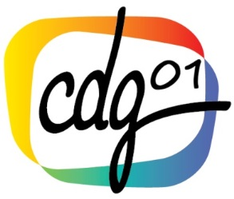
Logo collectivité
COVID-19

A l’attention des visiteurs,

Pour protéger votre santé ainsi que la nôtre pendant toute la période d’épidémie liée au coronavirus, nous vous rappelons la nécessité d’appliquer les gestes barrières suivants et nous vous en remercions :

- Si vous toussez ou présentez des symptômes du COVID-19 reportez votre venue,

- Dès votre arrivée présentez vous à l’accueil en respectant la distanciation,

- Lavez-vous les mains avant de vous rendre dans un service,

- Ne serrez pas la main et ne faites pas la bise à notre personnel et aux autres visiteurs,

- Respectez une distance d’au moins un mètre entre vous, les autres visiteurs et le personnel,

Soyez convaincus que nous mettons tout en œuvre pour limiter
la propagation du Coronavirus tout en maintenant
un service le plus efficace possible.

Logo collectivité
Consignes d’hygiène renforcées
à destination des agents

Merci de bien appliquer ces consignes,

- Lavez-vous régulièrement les mains avec du savon, en particulier après toute opération contaminante (dès votre arrivée, après s’être mouché, avant de prendre son poste, …),

- Pas de contacts physique (poignée de mains, bise) et respect d’une distance d’1m entre agent,

- Respectez la distanciation durant le repas de midi,

- Mouchez-vous à l’aide d’un mouchoir à usage unique à jeter dans une poubelle et lavez-vous bien les mains ensuite,

- Evitez de vous toucher le visage, en particulier le nez, la bouche et les yeux,

- Nettoyez régulièrement vos équipements de travail ainsi que votre environnement de travail,

- En cas de fièvre et de toux, ne venez pas travailler, informez la direction et contactez votre médecin traitant avant de vous rendre à son cabinet. Si les symptômes s’aggravent avec des difficultés respiratoires, appelez le 15.

